Anzeige von Untis Vertretungsplänen
Auf vielfachen Wunsch habe ich ein Plugin geschrieben, das Untis Vertretungspläne der Lehrer innerhalb des Portfolios anzeigen kann. Da ich selbst keinen Zugriff auf Untis habe, benötige ich an dieser Stelle möglicherweise Ihre Hilfe, um das Plugin zu verbessern und die Dokumentation verständlich zu formulieren.
 | Achtung: Das Plugin ist wirklich noch experimentell, bitte installieren und probieren Sie es nur aus, wenn Sie bei der Entwicklung mithelfen möchten. Gefahr für Ihre übrigen Portfoliodaten besteht nicht.

Voraussetzungen
Sie müssen für GP Untis das Info-Modul lizenziert haben.

Prinzipielle Funtionsweise
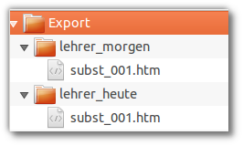
- Die Pläne, die im Portfolio angezeigt werden sollen, werden mit dem Infomodul von Untis als HTML Dateien exportiert. Sinnvoll ist es wohl, mindestens „Heute“ und „Morgen“ zu exportieren. Die Pläne landen in Verschiedenen Verzeichnissen, die (wenn ich das richtig verstanden habe) konfigurierbar sind, das sieht dann also z.B. so aus, wie im Screenshot zu sehen.
- Alle nötigen Dateien (im Beispiel rechts also der ganze Ordner Export werden auf dem Verwaltungsrechner in eine zip-Datei gepackt und mit Hilfe des Programms curl ins Portfolio hochgeladen. Das kann man in einer Batch Datei automatisiert oder auf „Doppelklick“ erledigen (lassen).
- Das Plugin muss passend konfiguriert werden, und eine Portfolioseite zur Anzeige des Plans muss angelegt werden.

Arbeiten im Portfolio

Portfolioseite anlegen
Nach der Installation des Plugins legen sie zuerst eine Seite im Portfolio an, auf der der Plan später angezeigt werden soll:

Der Inhalt der neuen Seite muss nur
{{untis>showplans}}
sein, weitere Eintragungen sind nicht nötig, nach dem Speichern der Seite erscheint eine Fehlermeldung (oder eine leere Seite).
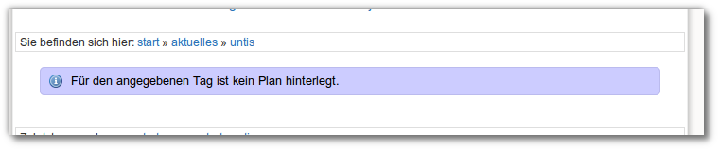

Plugin konfigurieren
Wechseln Sie nach Admin->Konfiguration und dort in den Abschnitt Untis Plugin-Konfiguration.
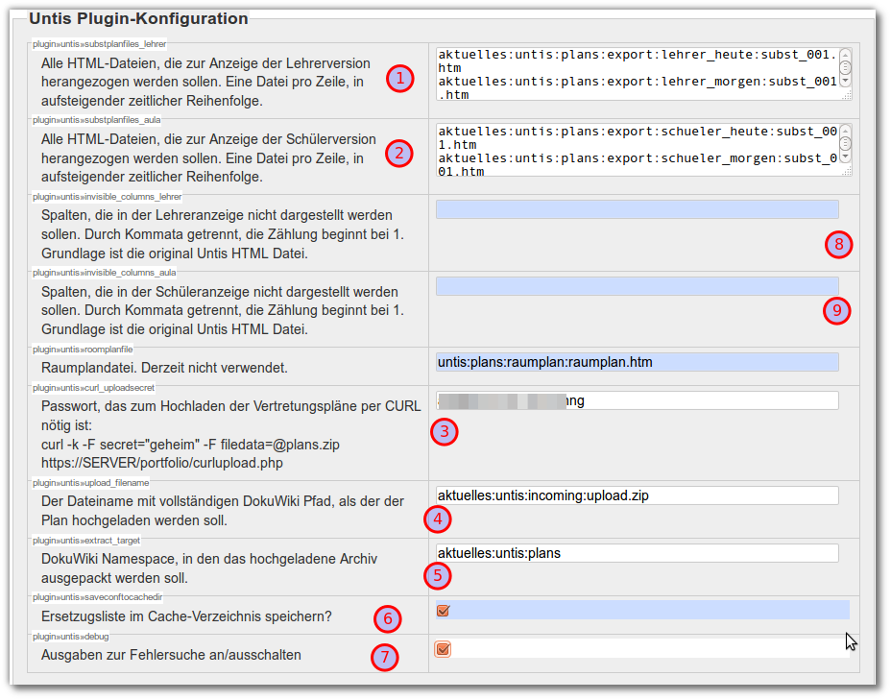
- Zuerst legen Sie ein Kennwort fest, das sie auf dem StundenplanPC „wissen müssen“, um Pläne hochladen zu können. Dieses Kennwort darf lang und kompliziert sein, man muss sich das nicht merken können.
- Dann geben Sie die Datei an, in die das gezippte Planarchiv nach dem Upload verschoben werden soll. Hier muss der ganze Dateiname angegeben werden.
- Als nächstes geben Sie das Verzeichnis an, in dem die zip-Datei entpackt werden soll. Beachten Sie, dass alle Unterverzeichnisse, die sich in Ihrer zip-Datei befinden dorthin ausgepackt werden.s
- Nun geben Sie alle HTML-Plandateien an, die angezeigt werden sollen, und zwar in zeitlich richtiger Reihenfolge: Zuerst der Plan für „Heute“, dann der für „Morgen“, u.s.w. Hier muss der volle Pfad im Portfolio zur HTML-Datei angegeben werden.
Denken Sie an die Unterverzeichnisse: Wenn Sie in der Zip-Datei das Unterverzeichnis „Export“ stets mit einpacken, entsteht es bein Auspacken unterhalb des angegebenen Pfads wieder: Wenn Sie dann einstellen, dass die Zip-Datei nach untis:plandateien ausgepackt werden soll, finden Sie ihre Plandateien nach dem Auspacken z.B. im Verzeichnis untis:plandateien:export:lehrer_heute:subst001.htm - und das muss in der Konfiguration auch angegeben werden.
- Setzen Sie das Häkchen bei Debugging, dass man dann später erst mal sehen kann, was passiert.

Arbeiten am Verwaltungsrechner
Nun muss ein erster Plan ins Portfolio geschafft werden. Dazu muss das Exportverzeichnis gezippt und ins Portfolio geschoben werden:
- Zippen Am besten mit einem Batch Skript
Hochschieben wird mit CURL erledigt, das sollte auch durch die meisten Firewalls funktionieren:
Damit das klappt, muss bei der CURL Kommandozeile das zuvor im Portfolio festgelete Kennwort als Parameter mit übergeben werden:
curl -k -F filedata=@Public.zip https://www.deinserver.irgendwo/curlupload.php -F secret="geheimgeheimiy7Ohng"
Batch Skript mit allem nötigen Zeuchs

Testen im Portfolio
Wenn der Upload geklappt hat, sollte bei korrekter Konfiguration bei Aufruf der Untis-Portfolioseite eine Ausgabe wie die folgende zu sehen sein - und unter den Debugausgaben der Vertretungsplan.
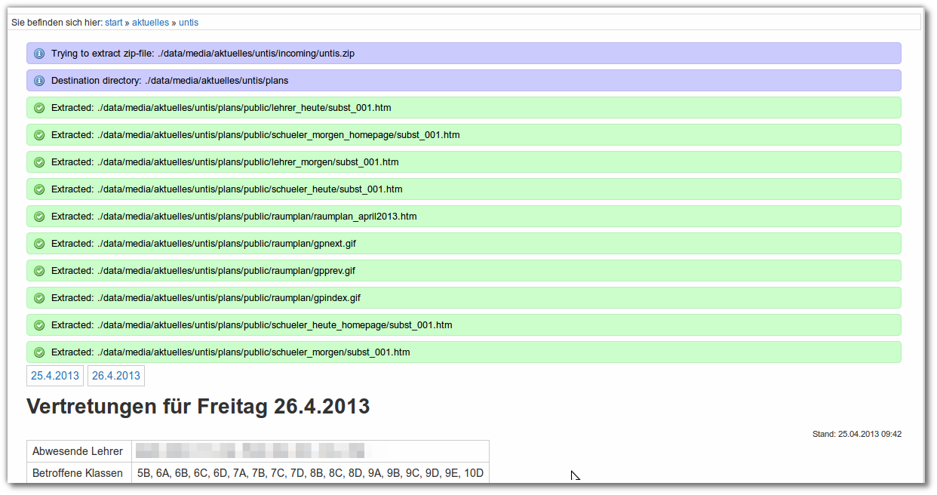
Wenn das soweit klappt, gehen Sie nochmals in die Konfiguration und entfernen Sie das Häkchen bei der Debug Option - nun sollten die Kontrollausgaben verschwinden.


